INSTITUTO FEDERAL CATARINENSE
Curso Técnico em Informática
Projeto Integrador



MiauCãoce se Puder

Autores: Cristian Prochnow, Eduardo Onofre e Othávio Martello
Turma: 2INFO1

Araquari, 2019

Descrição Geral do Produto

Visão Geral
Hoje em dia, a presença de animais abandonados na rua, sejam eles de estimação ou não, só tende a crescer cada dia mais. O mesmo serve para pessoas que querem adotar um mascote, pois sempre há indivíduos que desejam a presença de um amigo animal dentro de casa. Nossa ideia é poder juntar essas duas possibilidades e assim criar um meio de comunicação para resolver esse problema.
Isso será possível com um site onde o tema principal seja animais achados e perdidos. Há o objetivo de criar um sistema de deverá permitir ao usuário publicar um comunicado que constará informações como aspectos do animal achado ou perdido, aspectos esses como aparência, principais características , entre outros. Constarão também informações de localização do animal, onde ele foi visto ou então em que estabelecimento se localiza e, por último, informações do usuário, se necessário. O site deverá permitir o cadastro do usuário, em que os dados a serem inseridos constituem-se por exemplo de número para contato, seja ele telefone residencial ou celular. Da inserção do seu e-mail, seja ele para o cadastro no site ou também para contato. Informações residenciais também, entre outras informações complementares. Lembrando que certas informações serão opcionais, o usuário as acrescentaram ao seu perfil apenas se desejar.
Enfim, o objetivo desse sistema é resolver o problema encontrado pelo usuário ao tentar realizar o processo de anúncio, pois a maioria dos sites – se não todos – que tratam desse assunto são específicos apenas de uma certa região. Tratam muitas vezes só de uma cidade, de um conjunto de municípios ou então um estado, e quem encontra-se fora desse perímetro não consegue usar de forma eficiente tal sistema, pois encontra o obstáculo de ter de percorrer grandes distâncias para conseguir concluir a “negociação”, fazendo assim com que o animal que tal usuário deseja adquirir ou então doar, fique na espera ou até perca a oportunidade de encontrar um novo lar. Nosso foco é resolver esse problema para que, quem deseja realizar tal “transação”, consiga enfim finalizar o processo com êxito.

Especificação de Requisitos

Requisitos Funcionais

RF001 – O sistema deve permitir o cadastro de usuários;

RF002 – O sistema deve exibir os dados do perfil do usuário;

RF003 – O sistema deve permitir a manipulação de dados da conta do usuário;

RF004 – O sistema deve permitir que usuários publiquem no feed;

RF005 – O sistema deve permitir a edição de uma publicação;

RF006 – O sistema deve exibir as publicações no feed;

RF007 – O sistema deve permitir que usuários deem seu feedback;

RF008 – O sistema deve permitr que usuários enviem uma mensagem para os adminsitradores;

Requisitos Não Funcionais

RNF001 – O sistema será programado em PHP com uso de MySQL para a persistência e manipulação de dados;

RNF002 – O sistema deve funcionar no Google Chrome, versão 73;

Regras de Negócio

RN001 – No cadastro do usuário, deverão ser inseridas informações como:
1. Nome do usuário;
2. Endereço;
a. Estado e cidade.
3. Endereço de e-mail;
5. Telefone e/ou celular para contato;

O usuário poderá também editar e excluir seu perfil, quando desejar.

RN002 – No cadastro de animais, deverão ser inseridas informações como:

1.Informações do anúncio;
a. Situação do animal (se é um animal achado ou perdido).

2. Informações de localização;
a. Localização do animal (endereço em que ele se localiza).

3. Informações do animal;
a. Tipo (se é gato, cachorro, hamster etc.);
b. Idade;
c. Tipo de pelagem (se é curta, média ou longa);
d. Porte (se é pequeno, médio ou grande);
e. Raça;
f. Sexo;
g. Nome;
h. Descrição;
i. Características do animal;
j. Imagens do animal;

O usuário poderá também editar, excluir e cadastrar um novo animal quando desejar.

RN003 – O feed será composto pelas publicações que os usuários farão. Sejam elas de animais perdidos ou achados.

RN004 – Um usuário poderá registrar um animal apenas se tiver cadastro no sistema.

Modelagem do Sistema

Diagrama de Casos de Uso
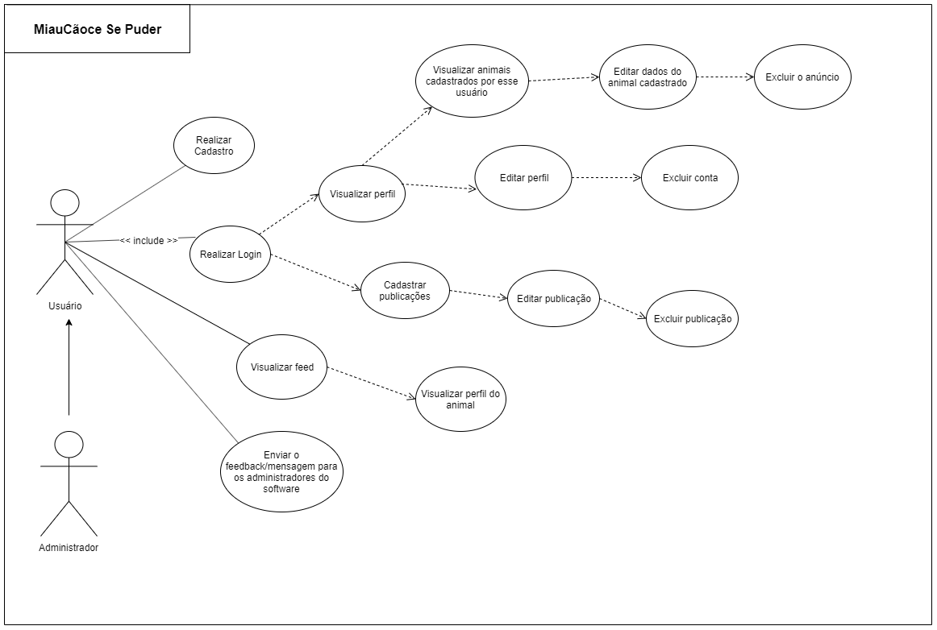

Detalhamento

Realizar Login

Cenário Principal
1. [OUT] O sistema exibe a interface de Login ao usuário.
2. [IN] O usuário insere seu nome de login e senha.
3. [OUT] O sistema encaminha o usuário à página principal do site.

Exceção 2a: usuário não possui cadastro
2a.1. [OUT] O sistema exibirá, junto na página de login, um link para realizar o cadastro.
2a.2. [IN] O usuário insere o nome de usuário, uma senha, seu nome completo, seu endereço de e-mail e uma foto sua, se desejar.
2a.3. [OUT] O sistema exibe uma mensagem dizendo se a operação fora bem-sucedida (“Registro salvo com sucesso!”).Volta para 1.

Exceção 2a.3a: erro ao cadastrar-se
2a.3a.1. [OUT] O sistema exibe uma mensagem dizendo que a operação foi mal sucedida (“Não foi possível efetuar o registro. Por favor, tente novamente mais tarde.”). Volta para 2a.2.

Exceção 3a: usuário ou senha incorretos
3a.1. [OUT] O sistema exibe uma mensagem dizendo que o usuário ou senha são inválidos (“Usuário ou Senha incorretos.”). Volta para 2.
Anunciar Animal

Cenário Principal
1. [IN] O usuário seleciona a opção de “anunciar”.
2. [OUT] O sistema exibe um formulário com todas as informações a serem preenchidas acerca do anúncio de animais.
3. [IN] O usuário insere seu nome completo, número de telefone/celular, endereço de e-mail, sua localização (estado e cidade), define algumas características da mascote (nome do mascote, tipo, situação, idade, pelagem, porte, raça, sexo e uma breve descrição acerca do animal), inclui algumas fotos da mascote (se desejar) e por último, dá uma breve descrição do anúncio.
4. [OUT] O sistema exibe uma mensagem dizendo que a operação fora bem-sucedida (“Registro salvo com sucesso!”).

Exceção 2a: usuário ainda não está logado
2a.1 [OUT] O sistema direcionará o usuário para a tela de login.
2a.2 [IN] O usuário insere seu nome de login e senha.
2a.3 [OUT] O sistema encaminha o usuário à página principal do site.

Exceção 4a: erro ao anunciar o animal
4a.1. [OUT] O sistema exibe uma mensagem de erro, dizendo que operação fora mal sucedida
(“Não foi possível efetuar o registro. Por favor, tente novamente mais tarde.”).
Realizar o contato com a equipe de desenvolvimento

Cenário Principal
1. [IN] O usuário seleciona a opção de “contato”.
2. [OUT] O sistema exibe um formulário com informações a serem preenchidas e também breves informações acerca da equipe e do site em si.
3. [IN] O usuário insere o nome completo, telefone/celular, endereço de e-mail, sua localização (estado e cidade), assunto da mensagem e o texto de mensagem que deseja enviar.
4. [OUT] O sistema exibe uma mensagem dizendo que a operação fora bem-sucedida (“Mensagem enviada com sucesso. Logo, logo entraremos em contato.”).

Exceção 2a: usuário ainda não está logado
2a.1 [OUT] O sistema direcionará o usuário para a tela de login.
2a.2 [IN] O usuário insere seu nome de login e senha.
2a.3 [OUT] O sistema encaminha o usuário à página principal do site.

Exceção 4a: erro no envio da mensagem de feedback
4a.1. [OUT] O sistema exibe uma mensagem de erro, dizendo que operação fora mal sucedida
(“Não foi possível enviar a mensagem. Por favor, tente novamente mais tarde.”).

